BORRADOR
ACTA DE LA SESIÓN ORDINARIA CELEBRADA POR EL AYUNTAMIENTO PLENO EL DÍA 20 DE MAYO DE 2025
N.O.: 06/2025

Pleno celebrado en Tías (Lanzarote), y en el Salón de Sesiones de la Casa Consistorial, el día veinte de mayo de dos mil veinticinco.
Sesión de carácter ordinaria celebrada en primera convocatoria. Hora de comienzo: ocho horas y cuarenta y cinco minutos.

Preside la sesión don José Juan Cruz Saavedra, Alcalde del Ayuntamiento de Tías.

MIEMBROS DE LA CORPORACIÓN PRESENTES:
Grupo Partido Socialista Obrero Español (PSOE): D. José Juan Cruz Saavedra, Dª. Carmen Gloria Rodríguez Rodríguez, D. Carmelo Tomás Silvera Cabrera, Dª. María José González Díaz, D. Ulpiano Manuel Calero Cabrera, D. Sergio García González, Dª. Miriam Hernández Kaján, D. Christopher Notario Déniz, Dª. Mariana Grisel Pérez Noriega y D. Ismael Cruz Ramos.

Grupo Partido Popular (PP): D. Francisco Javier Aparicio Betancort, D. Ayoze Pérez García, Dª. María Nerea Santana Alonso, Dª. Ylenia Vizcaíno Batista, Dª. Saray Rodríguez Marrero, D. Alejandro Curbelo Delgado y D. Antonio González Fernández.

Grupo Mixto: D. Marcial Nicolás Saavedra Sanginés (USP); D. Amado Jesús Vizcaíno Eugenio (CCa); y Dª. María Esther Tamargo Acebal (VOX),

MIEMBROS DE LA CORPORACIÓN AUSENTES:
Grupo Mixto: Dª María Agustina Martín Perdomo (CCa), excusa su ausencia.

SECRETARIO: D. Fernando Pérez-Utrilla Pérez.

Abierta la sesión se proceden a tratar los siguientes asuntos:

PARTE DECISORIA:

PUNTO 1º.- APROBACIÓN DE LAS ACTAS DE LAS SESIONES ANTERIORES: ACTA PLENO DE FECHA 15-04-2025, NÚMERO DE ORDEN 05/2025 (SESIÓN ORDINARIA)..-

No se efectúan observaciones. Las Actas quedan aprobadas.

PUNTO 2º.- NÚMERO DE EXPEDIENTE:
2025/00001985W. PRESUPUESTOS 2025.- Por el Sr. Secretario se procede a dar lectura al dictamen/informe/consulta de la Comisión Informativa de Economía y Hacienda, y Especial de Cuentas, de fecha 8 de mayo de 2025, que sigue:

“Punto 2º.- Número de expediente: 2025/00001985W. PRESUPUESTOS 2025.-

Siendo la propuesta la siguiente:

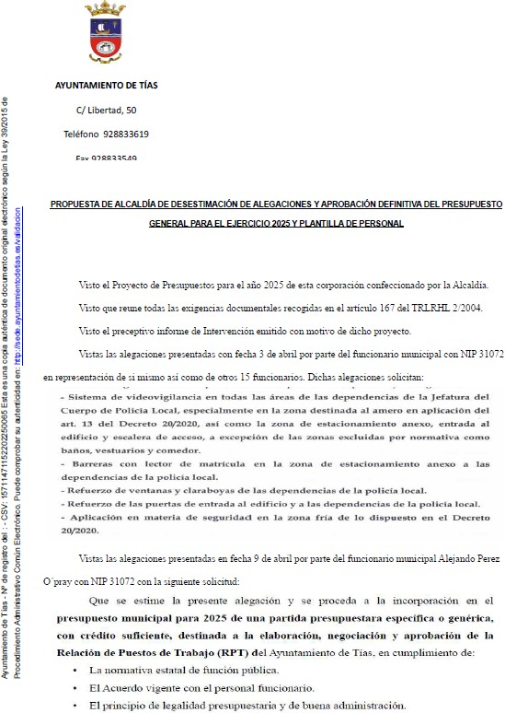

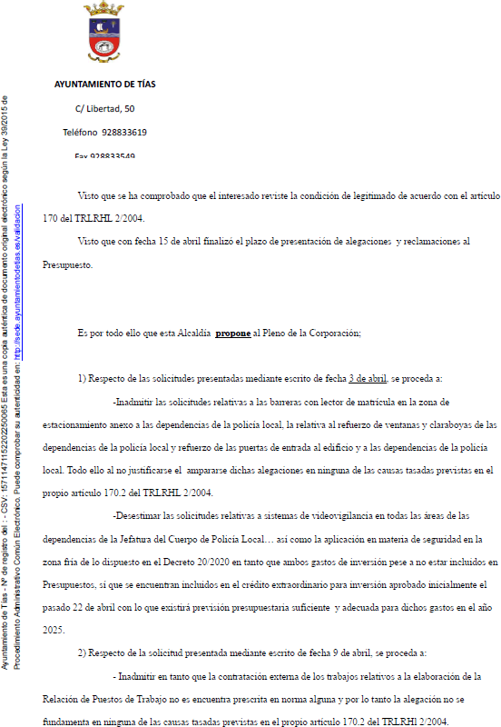

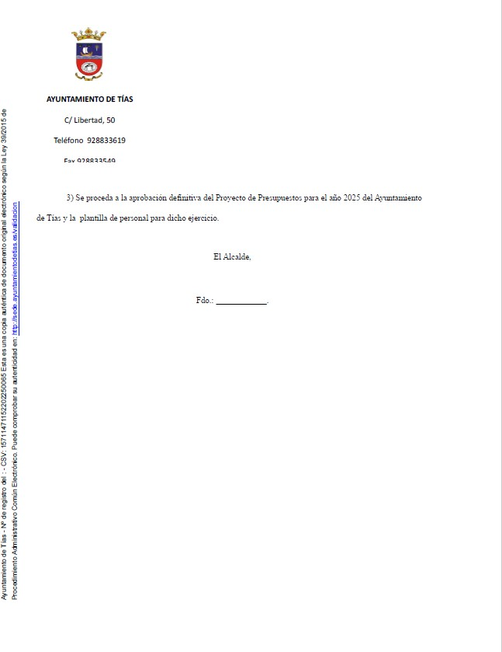

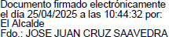

Por la Presidencia se expone la propuesta.

Sometido el asunto a votación, la Comisión Informativa aprobó la propuesta por mayoría simple de los miembros presentes, siendo el resultado de la votación cuatro (4) votos a favor (PSOE) y dos (2) abstenciones (PP).””

Interviene D. Carmelo Tomás Silvera Cabrera, quien expone la propuesta.

Interviene Dª. María Esther Tamargo Acebal, quien plantea que cuándo se van a colocar las cámaras, y señala que estamos a finales del mes de mayo.

Interviene D. Amado Jesús Vizcaíno Eugenio, quien se manifiesta disconforme con la desestimación de las alegaciones, y señala que estará pendiente de ver si las cámaras están incluidas en ese crédito extraordinario.

Interviene D. Francisco Javier Aparicio Betancort, quien plantea al grupo de gobierno que diga quién ha planteado las alegaciones.

Interviene el Sr. Alcalde, quien señala que si no hay más intervenciones lo someterá a aprobación.

Interviene D. Francisco Javier Aparicio Betancort, quien manifiesta que entiende que no le van a contestar, y señala que una de las alegaciones es de la policía local.

Interviene el Sr. Alcalde, quien señala que el presupuesto que están aprobando tiene
31.500.000 euros, pero cero de inversión, y que en estos meses se han ido incorporando remanentes y mayores ingresos en torno a unos 15.000.000 de euros, y ese es dinero de inversión.

Sometido el asunto a votación, el Pleno de la Corporación, aprobó la propuesta por mayoría simple de los miembros presentes, siendo el resultado de la votación; once (11) votos a favor (PSOE y Grupo Mixto USP); nueve (9) votos en contra (PP y Grupo Mixto CCa y VOX).

PARTE DECLARATIVA:

PUNTO 3º.- NÚMERO DE EXPEDIENTE: 2025/00004237T. MOCIÓN VOX QUE POR PARTE DE ESTE AYUNTAMIENTO SE PROCEDA A LA INSTALACIÓN DE ALUMBRADO PÚBLICO EN LA CALLE LOS ROFEROS DESDE EL Nº 19 (ESQUINA DE LA CALLE TOGIO HASTA LA
ESQUINA CON LA CALLE PRINCESA TEGUISE).- Por el Sr. Secretario se procede a dar lectura al dictamen/informe/consulta de la Comisión Informativa de Régimen General, y Contratación, de fecha 8 de mayo de 2025, que sigue:

“Punto 2º.- Número de expediente: 2025/00004237T.- Moción VOX Que por parte de este Ayuntamiento se proceda a la instalación de alumbrado público en la calle Los

Roferos desde el Nº 19 (esquina de la calle Togio hasta la esquina con la calle Princesa Teguise.-

Siendo la Propuesta la siguiente:
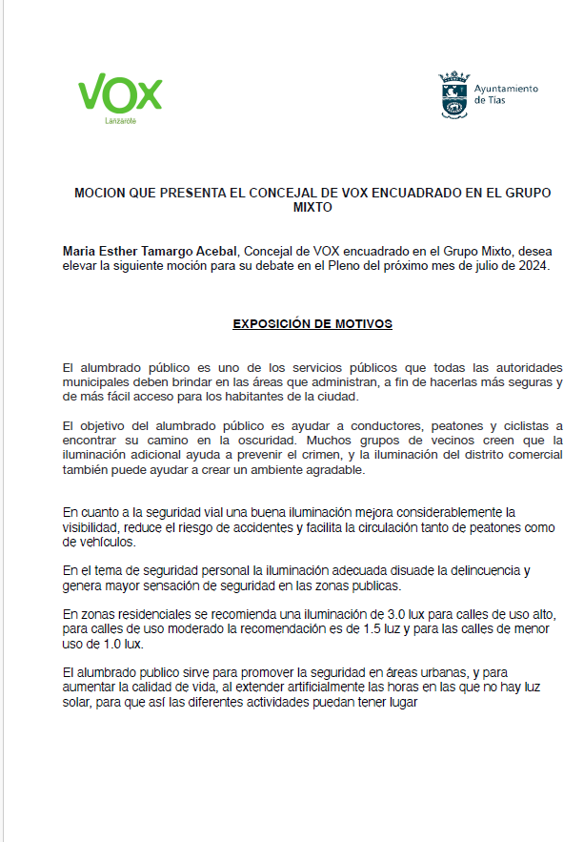

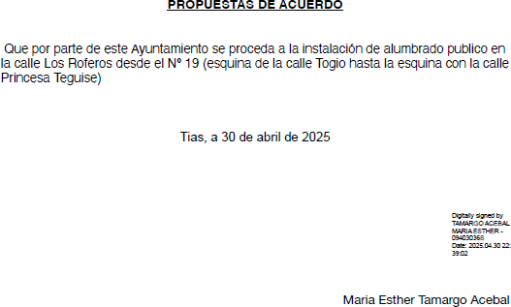

Por Dª. María Esther Tamargo Acebal se expone la propuesta.

Sometido el asunto a votación, la Comisión Informativa aprueba la propuesta por mayoría simple de los miembros presentes, siendo el resultado de la votación; seis (6) abstenciones (PSOE, PP y Grupo Mixto Cca); y un (1) voto a favor (Grupo Mixto VOX).””

Interviene Dª. María Esther Tamargo Acebal, quien expone la propuesta.

Interviene D. Amado Jesús Vizcaíno Eugenio, quien se manifiesta conforme con la propuesta.

Interviene D. Francisco Javier Aparicio Betancort, quien se manifiesta conforme con la propuesta.

Interviene D. Ulpiano Manuel Calero Cabrera, quien señala que el grupo de gobierno viene

actuando conforme a la auditoría energética. Manifiesta que respecto a las calles referidas se encuentra contratada la redacción del proyecto. Señala que teniendo en cuenta que la renovación del alumbrado se viene realizando de forma integral y planificada el sentido del voto será desfavorable.

Sometido el asunto a votación, el Pleno de la Corporación, NO aprobó la propuesta, siendo el resultado de la votación; once (11) votos en contra (PSOE y Grupo Mixto USP); y nueve (9) votos a favor (PP y Grupo Mixto CCa y VOX).

PUNTO 4º.- NÚMERO DE EXPEDIENTE: 2025/00003797C. MOCIÓN DEL GRUPO POPULAR AL AYTO DE TÍAS PARA LA CONDENA Y RECHAZO DE LA OCUPACIÓN Y LA INQUIOCUPACIÓN.- Por el Sr.
Secretario se procede a dar lectura al dictamen/informe/consulta de la Comisión Informativa de Turismo, y Relaciones Institucionales, de fecha 8 de mayo de 2025, que sigue:

Punto 2º.- Número de expediente: 2025/00003797C. MOCION DEL GRUPO POPULAR AL AYTO DE TIAS PARA LA CONDENA Y RECHAZO DE LA OCUPACION Y LA INQUIOCUPACION.-

Siendo la Propuesta la siguiente:

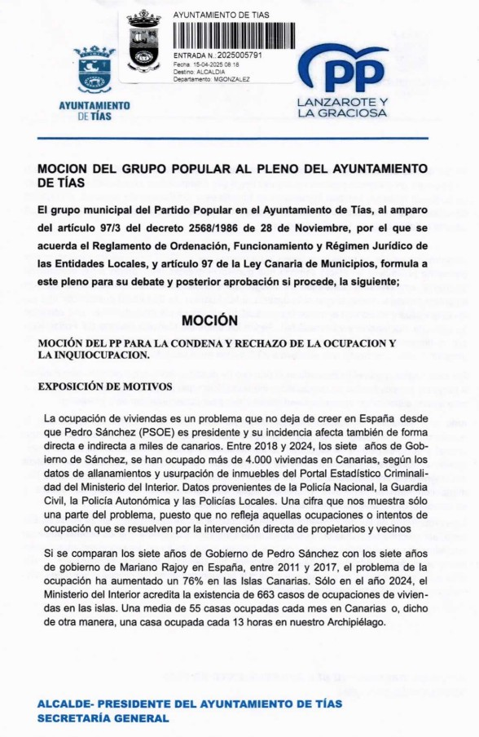

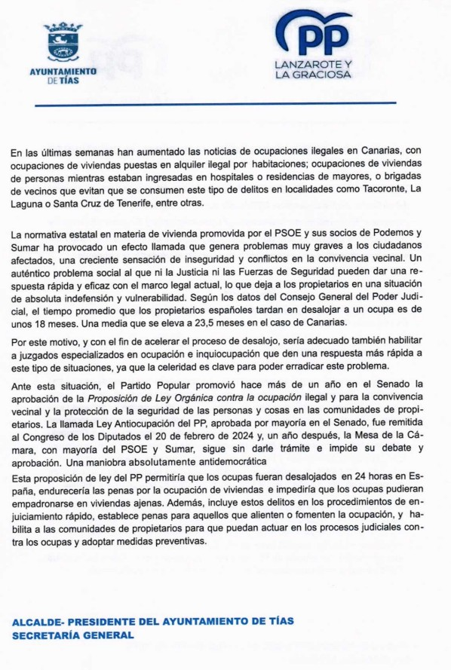

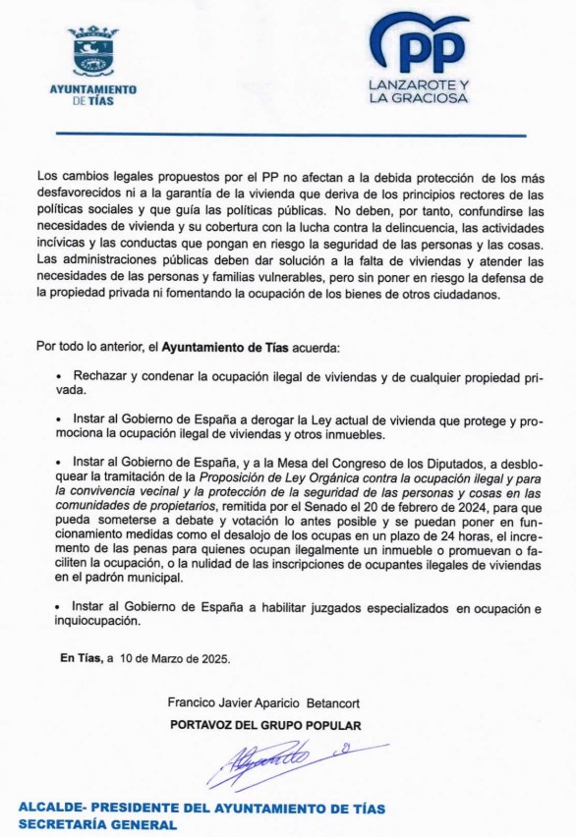

Interviene D. Alejandro Curbelo Delgado, quien expone la propuesta.

Sometido el asunto a votación, la Comisión Informativa aprobó la propuesta por mayoría simple de los miembros presentes, siendo el resultado de la votación; cuatro (4) abstenciones (PSOE y Grupo Mixto VOX) y tres (3) votos a favor (PP).””

Interviene D. Francisco Javier Aparicio Betancort, quien expone la propuesta

Interviene Dª. María Esther Tamargo Acebal, quien manifiesta que en VOX siempre han expresado su tolerancia cero con la ocupación e “inquiocupación”. Entiende que hay que poner recursos humanos materiales y jurídicos para que el mensaje sea que en veinticuatro
(24) horas fuera. Señala que los datos oficiales hablan de más de cuarenta mil (40.000) viviendas, y lo que hay que hacer es dotar de vivienda social como respuesta.

Interviene D. Amado Jesús Vizcaíno Eugenio, quien se manifiesta conforme con la propuesta, señala que aunque no son partidarios de las mociones tipo, esta sí afecta a vecinos de este municipio y de esta isla.

Interviene D. Carmelo Tomás Silvera Cabrera, quien se manifiesta disconforme con la propuesta. Señala que por supuesto no están de acuerdo con la ocupación ilegal, y manifiesta que la propuesta trasciende de sus competencias.

Interviene D. Francisco Javier Aparicio Betancort, quien señala que el pueblo pide cambio y soluciones.

Interviene D. Amado Jesús Vizcaíno Eugenio, quien manifiesta que a lo mejor no estarían hablando de ocupación si el Gobierno de Pedro Sánchez hubiese cumplido con las doscientas treinta y cinco mil (235.000) viviendas que prometió construir y de las cuales seis (6) años después no ha construido ni el 10%.

Interviene D. Marcial Nicolás Saavedra Sanginés, quien se manifiesta disconforme con la propuesta. Señala que no le parece bien que se utilice como arma arrojadiza contra el gobierno, y que la ocupación no es un problema de primer orden, es el 0,01%.

Interviene D. Francisco Javier Aparicio Betancort, quien señala que la moción no es un arma arrojadiza, es una petición al gobierno del Partido Socialista y de su partido político también, para que pongan soluciones sobre la mesa.

(D. Marcial Nicolás Saavedra Sanginés, señala que su partido no está en el gobierno.

Interviene el Sr. Alcalde, quien manifiesta que el porcentaje de viviendas ejecutadas del plan de España es más alto que el porcentaje del Gobierno de Canarias.

Sometido el asunto a votación, el Pleno de la Corporación, NO aprobó la propuesta, siendo el resultado de la votación; once (11) votos en contra (PSOE y Grupo Mixto USP); y nueve (9) votos a favor (PP y Grupo Mixto CCa y VOX).

PUNTO 5º.- NÚMERO DE EXPEDIENTE: 2025/00004261R. MOCIÓN QUE PRESENTA EL GRUPO POPULAR PARA LA ADQUISICIÓN DEL MATERIAL NECESARIO PARA EL DESARROLLO DE LAS ACTIVIDADES DEPORTIVAS EN LAS SALAS MUNICIPALES.- Por el Sr. Secretario

se procede a dar lectura al dictamen/informe/consulta de la Comisión Informativa de Régimen General, y Contratación, de fecha 8 de mayo de 2025, que sigue:

“Punto 3º.- Asuntos no incluidos en el Orden del Día.-

- 3º.2.- Número de expediente: 2025/00004261R. Moción que presenta el Grupo Popular PARA LA ADQUISICION DEL MATERIAL NECESARIO PARA EL DESARROLLO DE LAS ACTIVIDADES DEPORTIVAS EN LAS SALAS MUNICIPALES. 2025/00004261R.-

Sometida a votación la especial y previa declaración de urgencia sobre asuntos no comprendidos en la convocatoria, la Comisión Informativa acordó aprobar la especial y previa declaración de urgencia sobre asuntos no comprendidos en la convocatoria, por mayoría absoluta del número legal de miembros, siendo el resultado de la votación; tres (3) abstenciones (PSOE); y cuatro (4) votos a favor (PP y Grupo Mixto).

Siendo la propuesta la siguiente:

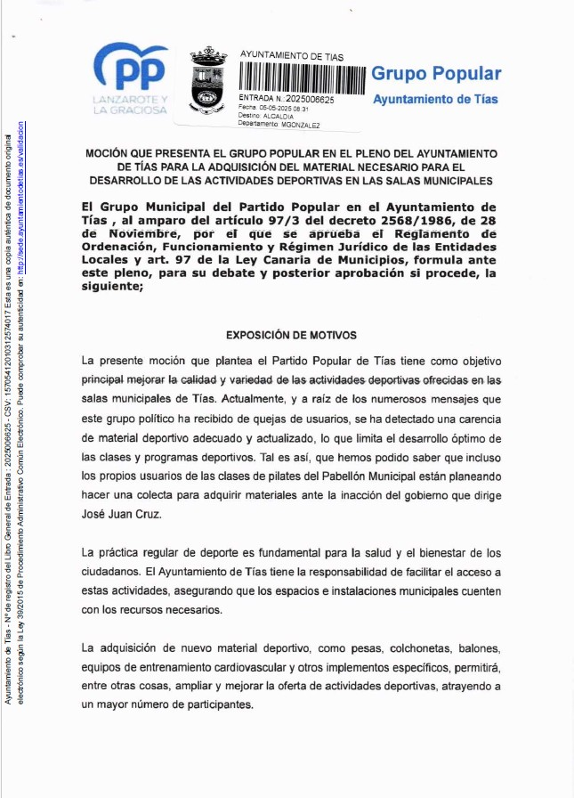

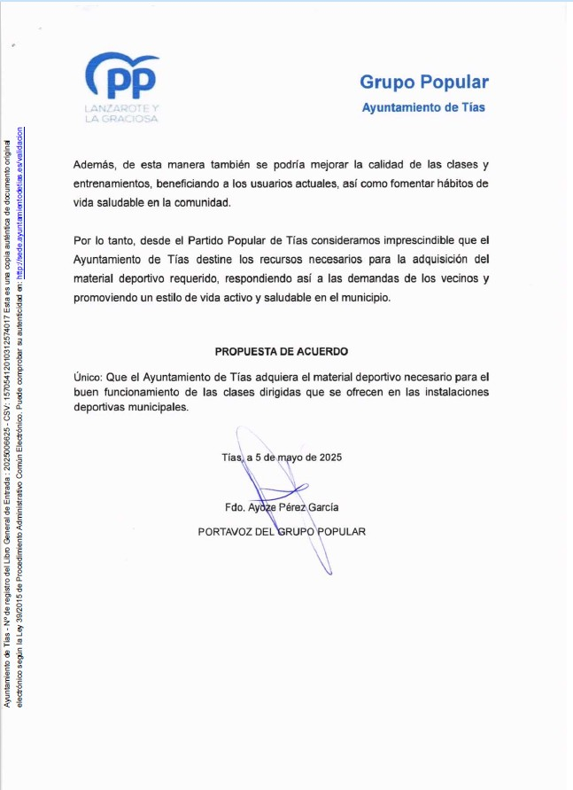

Sometido el asunto a votación, la Comisión Informativa aprueba la propuesta por mayoría simple de los miembros presentes, siendo el resultado de la votación; cinco (5) abstenciones (PSOE y Grupo Mixto); y dos (2) votos a favor (PP).””

Interviene D. Francisco Javier Aparicio Betancort, quien expone la propuesta.

Interviene Dª. María Esther Tamargo Acebal, quien se manifiesta conforme con la propuesta

Interviene D. Amado Jesús Vizcaíno Eugenio, quien se manifiesta conforme con la propuesta. Señala que respecto a las comparativas en construcción de vivienda hay que tener cuidado,

porque igual descubren que los años setenta es cuando más viviendas se construyeron aquí. Respecto a la moción de deportes señala que el concejal les dirá que es mentira, porque ha sido la tónica de los últimos 6 años de gobierno del PSOE y USP y que se imagina que el material de deportes ya estará comprado.

Interviene D. Ismael Cruz Ramos, quien señala que hay más solicitudes y más usuarios y que esto ha generado un movimiento de material y tuvieron que adaptar las actividades. Señala que el deporte está más vivo que nunca, y que hoy se aprueba el presupuesto de remanente, y hoy pueden hacer inversión, por lo que hoy estará pedido ese material. Señala que votarán en contra porque el procedimiento de compra ya se ha iniciado.

Interviene D. Francisco Javier Aparicio Betancort, quien manifiesta que felicita a monitores, conserjes, y clubs, que son la cara de la moneda y que hacen que el deporte esté cada vez más vivo. Señala que la cruz de la moneda es el grupo de gobierno, por el estado de las instalaciones, el pago de las subvenciones, y el material para esas instalaciones.

Interviene D. Amado Jesús Vizcaíno Eugenio, quien señala que han dado la respuesta que esperaba, que todo es mentira y que estaba el material comprado.

Interviene D. Ismael Cruz Ramos, quien manifiesta que agradece a los clubs, a sus directivos, al personal de la casa, que hace que todo sea posible. Señala que conocen los procedimientos que hay que seguir de compra y de subvenciones, y que saben que están en tiempo y fecha, y que se están haciendo las cosas bien, y el deporte está más vivo que nunca, y es porque no está el PP ni don Francisco.

Interviene D. Francisco Javier Aparicio Betancort, quien señala que don Ismael lanzando balones fuera es un fenómeno, y que como dato lo que don Ismael ha hecho por el deporte en el municipio de Tías es cero. Manifiesta que los clubs deportivos a día de hoy, si estuviese él, ya había ya habían cobrado, y le recomienda que hable menos y trabaje más.

Interviene el Sr. Alcalde, quien manifiesta que la concejalía de Deportes presta un buen servicio a todos los que practican deporte, y que el presupuesto da cobertura en torno a 2.000 personas, y que trabajan para poder dar cobertura a muchas más personas.

Sometido el asunto a votación, el Pleno de la Corporación, NO aprobó la propuesta, siendo el resultado de la votación; once (11) votos en contra (PSOE y Grupo Mixto USP); y nueve (9) votos a favor (PP y Grupo Mixto CCa y VOX).

PUNTO 6º.- NÚMERO DE EXPEDIENTE: 2025/00004262W. MOCIÓN QUE PRESENTA EL GRUPO POPULAR PARA LA PUESTA EN MARCHA DEL CHEQUE EMPRENDEDOR JOVEN.- Por el Sr.
Secretario se procede a dar lectura al dictamen/informe/consulta de la Comisión Informativa de Régimen General, y Contratación, de fecha 8 de mayo de 2025, que sigue:

“Punto 3º.- Asuntos no incluidos en el Orden del Día.-

-3º.1.- Número de expediente: 2025/00004262W. Moción que presenta el Grupo Popular PARA LA PUESTA EN MARCHA DEL CHEQUE EMPREDEDOR JOVEN.-

Sometida a votación la especial y previa declaración de urgencia sobre asuntos no comprendidos en la convocatoria, la Comisión Informativa acordó aprobar la especial y previa declaración de urgencia sobre asuntos no comprendidos en la convocatoria, por mayoría absoluta del número legal de miembros, siendo el resultado de la votación; tres (3) abstenciones (PSOE); y cuatro (4) votos a favor (PP y Grupo Mixto).

Siendo la propuesta la siguiente:

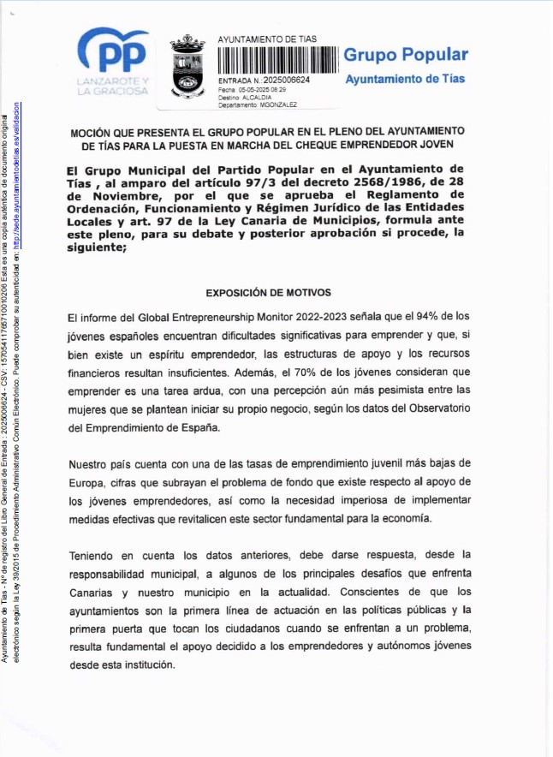

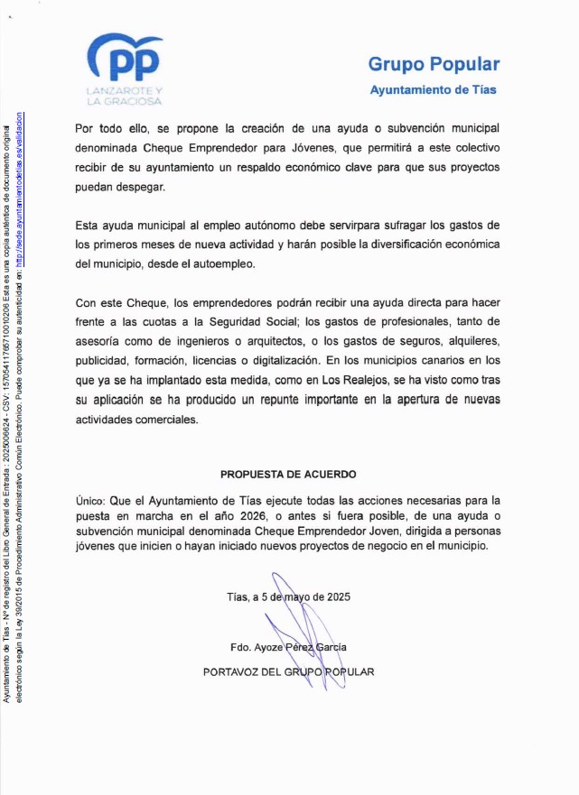

Sometido el asunto a votación, la Comisión Informativa aprueba la propuesta por mayoría simple de los miembros presentes, siendo el resultado de la votación; cinco (5) abstenciones (PSOE y Grupo Mixto); y dos (2) votos a favor (PP).

Interviene D. Francisco Javier Aparicio Betancort, quien expone la propuesta.

Interviene Dª. María Esther Tamargo Acebal, quien se manifiesta conforme con la propuesta. Interviene D. Amado Jesús Vizcaíno Eugenio, quien se manifiesta conforme con la propuesta.
Interviene Dª. Miriam Hernández Kaján, quien se manifiesta disconforme con la propuesta ya que la concesión de ayudas directas a emprendedores y el fomento del comercio no entran dentro de las competencias propias del ayuntamiento, por lo que ese tipo de subvenciones podrían estar fuera del marco legal, por lo que por responsabilidad su voto será negativo. Señala que le anima a que presenten esta iniciativa en órganos competentes como el Cabildo Insular o el Gobierno de Canarias.

Interviene el Sr. Alcalde, quien manifiesta que no tienen competencia en comercio ni en emprendedores, y que saben que hay que levantar un reparo.

Sometido el asunto a votación, el Pleno de la Corporación, NO aprobó la propuesta, siendo el resultado de la votación; once (11) votos en contra (PSOE y Grupo Mixto USP); y nueve (9) votos a favor (PP y Grupo Mixto CCa y VOX).

PARTE DE CONTROL Y FISCALIZACIÓN:

PUNTO 7º.- DACIÓN DE CUENTAS DE LAS RESOLUCIONES DEL ALCALDE ADOPTADAS DESDE LA ÚLTIMA SESIÓN PLENARIA ORDINARIA, DE FECHA 15 DE ABRIL DE 2025.-

PUNTO 8º.- ASUNTOS NO INCLUIDOS EN
EL ORDEN DEL DÍA.-

RUEGOS Y PREGUNTAS:

PUNTO 9º.- RUEGOS Y PREGUNTAS.-

Se adjunta, en su caso, copia de ruegos/preguntas/respuestas formuladas por escrito.

Interviene D. Amado Jesús Vizcaíno Eugenio, quien señala que hace tres meses solicitó la copia de los informes de reparo de los últimos años, y que aún no se lo han entregado, y plantea si tiene que hacerlo por otra vía. Plantea los motivos de la pérdida de todas las banderas azules. Plantea si le pueden confirmar si del PRODAE 2005 Tías ha perdido el dinero.

Y no habiendo más asuntos que tratar, la Presidencia levanta la sesión, siendo las nueve horas y treinta y cuatro minutos del mismo día, de la que se extiende la presente acta con el visto bueno del Sr. Alcalde, de lo que, como Secretario, doy fe.

Documento firmado electrónicamente el día 27/05/2025 a las 8:13:20 por El Secretario
Fdo.:FERNANDO PEREZ-UTRILLA PEREZ
Documento firmado electrónicamente el día 27/05/2025 a las 9:42:42 por: El Alcalde
Fdo.: JOSE JUAN CRUZ SAAVEDRA

